Τα adidas Originals παρουσιάζουν το Νέο Brand Film, “Original Is Never Finished | 2018”

- Το “Original Is Never Finished | 2018” επιβεβαιώνει ότι η δημιουργικότητα εξελίσσεται διαρκώς
- Στο film πρωταγωνιστεί μια νέα ομάδα creative οραματιστών: η Dua Lipa, ο Miles Silvas, ο Playboi Carti, ο Lu Han, ο A$AP Ferg, ο Nick Young, ο Kaytranada, η Florencia Galarza, ο Marcelo Vieira και η Adrianne Ho
- Τα adidas Originals εμπνέουν τη νέα γενιά, αποδεικνύοντας πως μέσα από την επανάληψη γεννιέται η δημιουργικότητα

Τα adidas Originals αποκαλύπτουν το νέο Brand Film “Original Is Never Finished | 2018” επιβεβαιώνοντας πως η δημιουργικότητα είναι μια κατάσταση που διαρκώς εξελίσσεται. Η νέα ταινία παρουσιάζει ορισμένους από τους πιο δημιουργικούς creators, με τη μεγαλύτερη επιρροή παγκοσμίως, που φέρνουν κοντά τους κόσμους της μουσικής, της μόδας και του αθλητισμού. Η ομάδα των creators αποτελείται από τους: Dua Lipa, Miles Silvas, Playboi Carti, Lu Han, A$AP Ferg, Nick Young, Kaytranada, Florencia Galarza, Marcelo Vieira και Adrianne Ho.

Σε μια μεταφορική λούπα, όπου η πρώτη σκηνή της ταινίας αντικατοπτρίζει την τελευταία, κάθε ένας από τους creators ξεκινά από εκεί που σταμάτησε ο προηγούμενος, χτίζοντας πάνω στο παρελθόν, με στόχο να δημιουργηθεί ένα νέο κύμα επανάστασης μέσα από την εξέλιξη. Μέσα από ένα μοναδικό virtual ταξίδι, το Never Finished εμφανίζει την ιδέα της επανάληψης ως μέσo έκφρασης της δημιουργικότητας, δηλώνοντας για ακόμα μία φορά πως κάθε στιγμή στην κουλτούρα είναι μία συνεχόμενη κατάσταση beta.

Από την αρχή μέχρι το τέλος της ταινίας, κάθε δράση εμπνέει την επόμενη. Ντυμένη με τη νέα συλλογή adicolor, το μουσικό φαινόμενο Dua Lipa καθοδηγεί την ομάδα, ως η πρώτη creator που ανατρέπει το status quo μαζί με το crew της. Η ιστορία της ολοκληρώνεται όταν η ομάδα συναντά τον pro skateboarder Miles Silvas, ένα ανήσυχο πνεύμα που συνδυάζει ασταμάτητα παλιά με καινούργια tricks σε μία αναζήτηση της τελειότητας, φορώντας το adidas Originals skateboarding sneaker City Cup.

Ένα trick του Miles γυρνάει την ιστορία σε ένα luxurious περιβάλλον όπου ο rapper Playboi Carti αλλάζει extravagant outfits, ενώ στέκεται πάνω σε ένα πιάνο σε μια θεατρική πράξη έκφρασης, που τονίζει το ανατρεπτικό Crazy 1 ADV. Το πιάνο αποδομείται και η σκηνή γίνεται όλο και πιο άδεια. Ο μουσικός και creative Lu Han περνά ανάμεσα από τα κομμάτια του πιάνο, φορώντας τα EQT BASK ADV. Ο Lu Han κοιτά προς τα πάνω και το πλάνο μεταφέρεται στον hip-hop artist και φανατικό sneakerhead, A$AP Ferg, ο οποίος ενδίδει σε ένα τελετουργικό unboxing, για να αποκαλύψει το εμβληματικό EQT, με αποκορύφωση το νέο του απόκτημα, EQT BASK ADV.

Με μία φευγαλέα ματιά, το φαινόμενο του μπάσκετ, Nick Young, φορώντας τα Crazy BYW κάνει αναφορά στο πασίγνωστο meme του και συνεχίζει στον μουσικό παραγωγό Kaytranada που τυπώνει δίσκους σε επαναληπτικό ρυθμό μηχανής. Ο Kaytranada φορώντας το NMD_R1 STLT PK, παραδίδει το τελευταίο του βινύλιο στην αθλήτρια ποδοσφαίρου και DJ, Florencia Galarza. Η Florencia περνώντας μέσα από διαδοχικά δωμάτια, το καθένα με τη δική του διαφορετική ενέργεια, αναδεικνύει τις πολλαπλές πτυχές των εμβληματικών sneaker Arkyn και επιβεβαιώνει ότι η έμπνευση για εκείνη είναι ο ίδιος της ο εαυτός.

Η επόμενη σκηνή του film οδηγείται στα αποδυτήρια του ποδοσφαιριστή, Marcelo Vieira, από όπου ακούγεται μουσική. Ο Marcelo πανηγυρίζει χορεύοντας με EQT. Διατηρώντας τη δυναμική, το streetwear icon, Adrianne Ho, σύμβολο της ελεύθερης έκφρασης, υπογραμμίζει τη δύναμη κάθε χρώματος της σειράς adicolor, ενώ μετακινούμενοι από το επίκεντρο της μόδας, ένα επαναστατικό crew creators με το ασυμβίβαστο Prophere, τρέχει να αποφύγει το «βλέμμα» μιας κάμερας ασφαλείας.

Είναι η τελευταία σκηνή εκείνη που δείχνει την επίλεκτη ομάδα των creators να αναρριχώνται στην κοινή και συνεχόμενη καταδίωξη της εξέλιξης. Μια ξαφνική πράσινη αστραπή σε στέλνει εκεί που ξεκίνησαν όλα, στην αρχή της λούπας και ενώ φαίνεται πως όλα τελείωσαν, η λούπα σπάει και η δημιουργικότητα ξεκινά και πάλι.

Για το brand που εξερευνά το παρελθόν για να κάνει το μέλλον ακόμα πιο δυνατό, ένα iconic remix του “Keep Pushin” της Inaya Day, ανεβάζει την original έκδοση του σε άλλα επίπεδα.

Δείτε το νέο κεφάλαιο του brand film των adidas Originals, “Original Is Never Finished | 2018”, εδώ: adidas Originals | Original is never finished | 2018

Διαφορετικά edits του Νέου Brand Film:
adidas Originals | Original is never finished | 60'
adidas Originals | Original is never finished | 30'
adidas Originals | Original is never finished | Adrianne Ho
adidas Originals | Original is never finished | Dua Lipa
adidas Originals | Original is never finished | Florencia Galarza
adidas Originals | Original is never finished | Kaytranada
adidas Originals | Original is never finished | Marcelo Vieira
adidas Originals | Original is never finished | Miles Silvas
adidas Originals | Original is never finished | Nick Young
adidas Originals | Original is never finished | Playboi Carti
adidas Originals | Original is never finished | Prophere

Για περισσότερα νέα, μείνετε συντονισμένοι στη Facebook Page των adidas Originals και στο @adidasgr στο Instagram.

#adidasOriginals

Για περισσότερες πληροφορίες μπορείτε να επικοινωνείτε:
adidas: Χριστίνα Παναγιώτου, Jr. Manager, Newsroom & Publishing, T: 2108930800, e-mail: christina.panagiotou@adidas.com

ASSET Ogilvy: Σοφία Βουρλάκη, Account Manager
T: 2106660456, e-mail: sofia.vourlaki@assetogilvy.gr

Get the adidas Originals feeling:
adidasOriginals 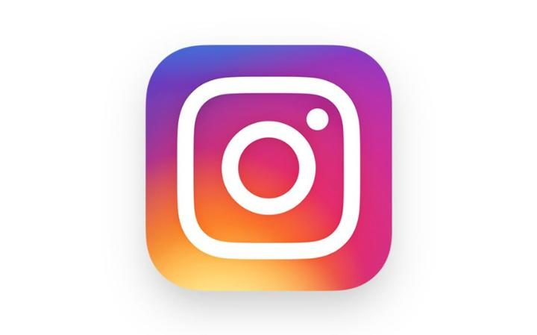adidasgr adidasOriginals
Περισσότερες πληροφορίες σχετικά με την adidas μπορείτε να βρείτε: http://news.adidas.com/GR

